Почему современные родители не читают детям сказки?
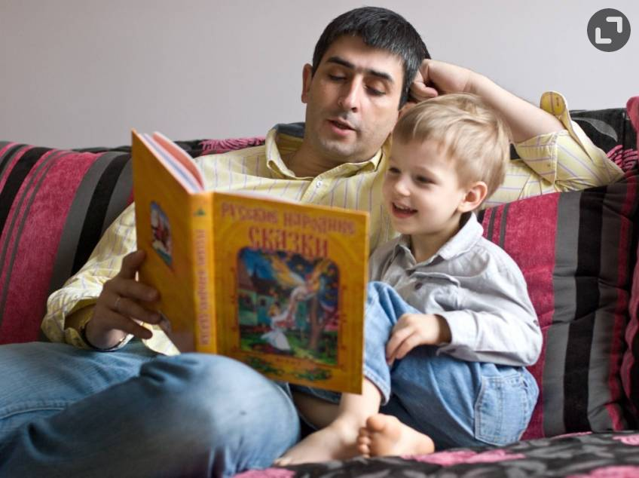
Возможно, это происходит потому, что родители считают — они устарели. Мир изменился, сказки не отвечают требованиям современности, не соответствуют новым жизненным приоритетам.
А в связи с тем, что сказки устарели, а жизнь стремительно развивается, то и ребёнок, с легкость оперирующий гаджетами, вырос из них. Родителям кажется, что сказки — это чтение для совсем маленьких детей, ведь они наивны и будут неинтересны современному ребенку.
И всё это приводит родителя к мысли, что читать сказки не нужно. Ведь в них информации значительно меньше, чем в энциклопедии. В них, как считают многие, не реальный, а счастливый конец. И самое главное, чтение сказок можно заменить планшетом, компьютерными играми, мультфильмами. И время своё родителям тратить не нужно
Долгое изучение сказок позволяет говорить о том, что с их помощью можно преобразовывать действительность самым необыкновенным образом. Чтение сказочных историй и размышление над их смыслом позволяет взрослому измениться, исцелить себя и привнести в семью мир и порядок. А чего ещё может желать настоящий родитель?

Для чего нужно читать сказки?
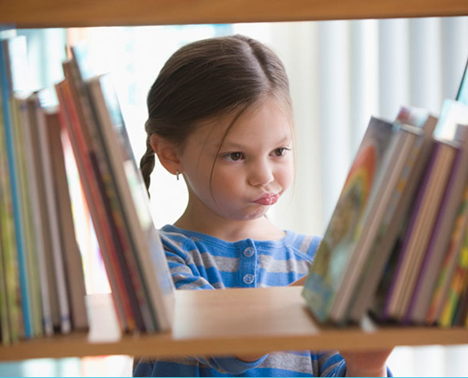
Задумайтесь: почему сказки живут так долго? Компьютерные игры меняются постоянно, каждый сезон. То популярны одни, то другие. Некоторые же сказочные сюжеты настолько древние, что ведут свое начало от времен Древнего Египта. Это связано с тем, что сказки несут в себе знания о законах мира, которые никто и никогда не отменял. Причем те из них, которые, по мнению большинства взрослых, предназначены для чтения самым маленьким — одни из самых глубоких и сложных. Ведь в них заложены основные жизненные законы, выделены основные жизненные ценности. Это русские народные сказки — "Курочка Ряба", "Репка", "Теремок", "Колобок" и многие другие.
Издавна сказки существовали вовсе не для развлечения. И тем более не для развлечения детей. В них зашифрованы взрослые, философские смыслы. Поэтому сказки интересны не только детям, но и взрослым. Просто детям мы открываем не все их смыслы, а только те, что им необходимы на данном этапе развития.
Но, для детей сказки нужны как воздух! Они способны скорректировать поведение ребенка, если у него есть поведенческие проблемы. Они развивают эмоциональный интеллект. Это тот инструмент, который позволяет воспитывать, развивать творческое мышление, способность думать, не наказывать ребенка, а воспитывать его словом.

Как читать сказки с максимальной пользой?
Честно говоря, даже просто чтение сказок имеет большое значение для ребёнка. Но ещё лучше читать и размышлять над прочитанным. Для этого воспользуйтесь специальной схемой размышления над сказкой. И тогда их чтение превратится для вас в увлекательный процесс!
Вы можете взять любую сказку и, прочитав её вместе с ребенком, обсудить. Так вы глубже проникнете вглубь сказочной истории. Увидите, что в ней есть множество смыслов, о которых, вы и не предполагали.
Такие размышления позволят вам узнать много нового и про сказки, и про своего ребёнка. Это даст возможность использовать сказки для развития ребенка, для его воспитания, для формирования системы базовых ценностей.
И самое главное. Время, проведенное вместе с ребенком за чтением сказки, способно сблизить вас с ним, создать атмосферу доверия и любви, которая навсегда останется с ребенком, будет ему помогать и поддерживать, которая будет вспоминаться, как лучшее переживание детства.

Вот почему родителям нужно читать сказки своим детям!

